**Технічне завдання**

**на демонтаж та монтаж повітропроводів приточно витяжної вентиляції**

1. **Підвид заявки:** демонтаж та монтаж повітропроводів проточної вентиляціїу діючому складі.
2. **Місце монтажу:** м. Одеса, вул. Аеропортівська 4
3. **Контакти з технічних питань:** Олександр тел.097-9685610, e-mail: [gaidamaka@optimapharm.ua](mailto:gaidamaka@optimapharm.ua),
4. **КП відправляти на пошту Vvasilenko@optimapharm.ua**

**Вихідні дані:**

В діючому складі працює система приточно-витяжної вентиляції виконана з чотирьох гілок повітропроводів розташованих згідно схеми. У звязку зі збільшенням площі складу необхідно подовжити дві гілки вентиляції на довжину 30м кожну.

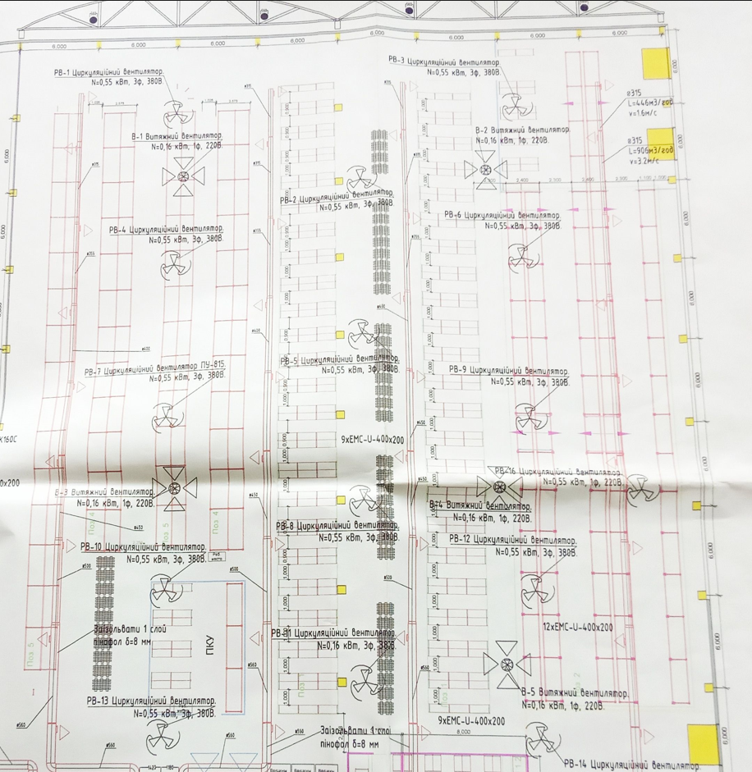

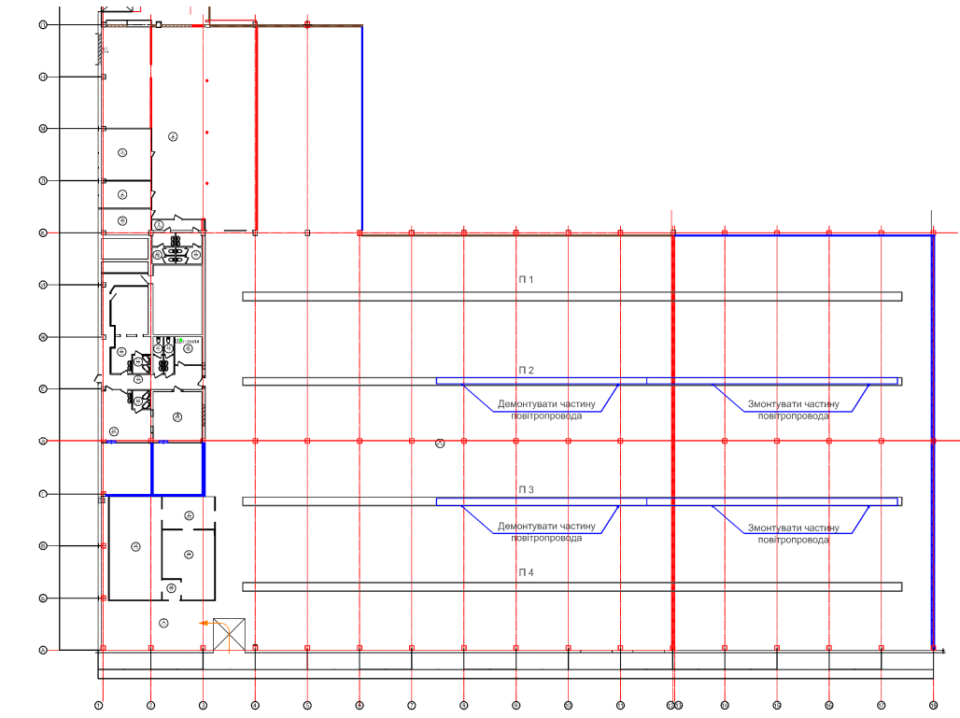

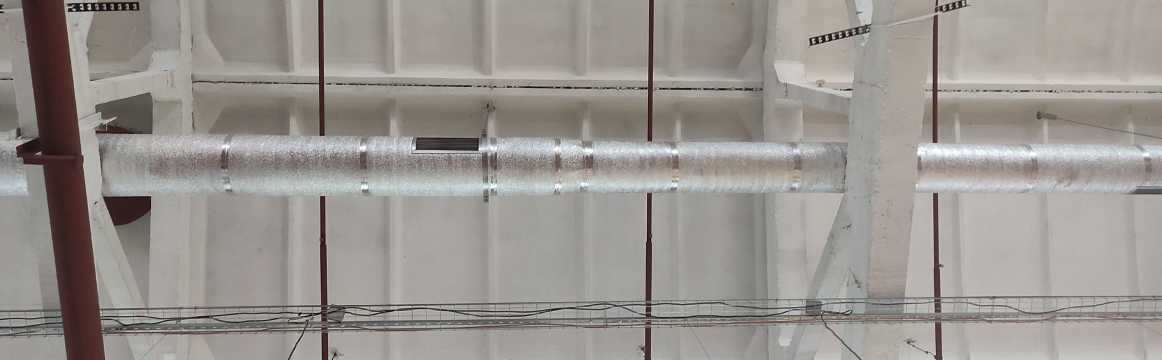

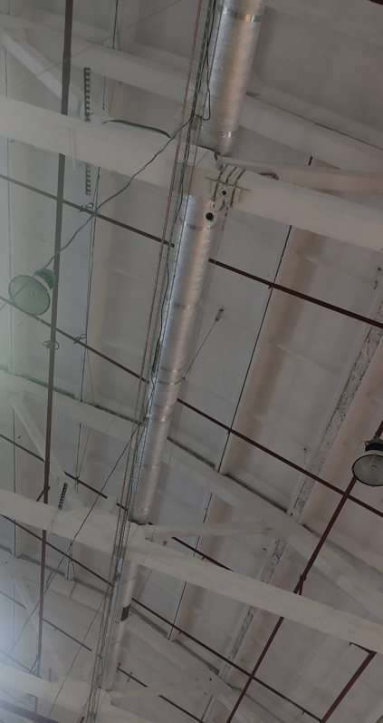 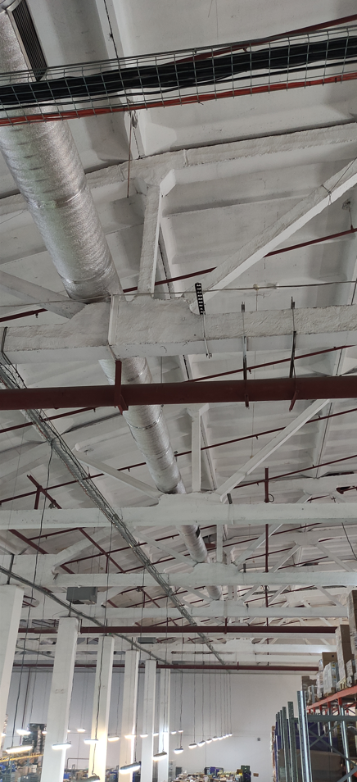

* Необхідно демонтувати частину повітопроводів П2, П3довжиною 30м розташованих між вісями 7-12 та перенести іх у вісі 12-18.

На їх місце необхідно змонтувати виготовлений спірально-навивний повітропровід Д-450, Д-400

Повітропроводи розташовані на висоті 9м, висота від підлоги до низа ферми 8,4м.

* Необхідно провести пуско-налагоджувалдьні роботи. Повітропроводи ізоляцію, кріплення та всі розхідні матеріали постачає підрядник.

|  |  |  |
| --- | --- | --- |
| **Найменування робіт** | **Одиниця вимірювання** | **Кількість** |
| Демонтаж повітропроводів D450-D400 | м.п | 30 |
| Монтаж повітропроводів D450-D400 | м.п | 30 |
| Монтаж решіток 390*190мм | шт | 14 |
| Монтаж ізоляції із вспіненого поліетилену | м.кв | 90 |
| Оренда підйомних механізмів | послуга | 1 |
| Витратні матеріали | комплект | 1 |
| Відряджувальні витрати | послуга | 1 |
| Транспортні послуги | послуга | 1 |

Перелік матеріалів:

|  |  |  |  |
| --- | --- | --- | --- |
| **№** | **Назва** | **Одиниця виміру** | **Кіль-сть** |
| 1 | Підвіс V-подібний EQZS | шт. | 60 |
| 2 | Пінофол фольгований 8 мм | м.кв | 90 |
| 3 | Повітропроводи з оцинкованої сталі 0.7 мм фасонні частини | м.кв | 18,5 |
| 4 | Профіль монтажний перфорований Т30 2000мм | шт | 30 |
| 5 | Решітка 2-Р 390*190 | шт | 14 |
| 6 | Саморіз по металу з прес-шайбою і свердлом 4.2*13мм | шт | 3000 |
| 7 | Спіронавивна труба L=2000мм D=450 | шт | 16 |
| 8 | Спіронавивна труба L=2000мм D=400 | шт | 16 |
| 9 | Стержень метричний М8 2000мм | шт | 40 |
| 10 | Стрічка алюмінієва самоклейка TAL-75-50 | шт | 16 |
| 11 | Хомут метало резиновий 2inch SD(30-35) | шт | 30 |

**4. Стороння організація (підрядник, субпідрядник) для виконання робіт (наданні послуг) на об’єктах замовника повинна мати наступні документи:**

- про проведення навчання, інструктажів та перевірки знань з питань охорони праці (витяги із протоколів про навчання, посвідчення, журнал проведення інструктажів);

- діючі дозволи і декларації на виконання робіт підвищеної небезпеки та на експлуатацію (застосування) машин, механізмів підвищеної небезпеки;

- наказ про призначення працівника, відповідального за організацію і безпечне виконання робіт на об’єктах замовника;

- наряд-допуск на виконання робіт підвищеної небезпеки, якщо це передбачено вимогами нормативно-правових актів з охорони праці (роботи на висоті, зварювальні роботи тощо).

Також стороння організація повинна забезпечити своїх працівників спецодягом і ЗІЗ (засобами індивідуального захисту) згідно норм.

**5. Інформація, що повинна бути надана виконавцем в рамках цінової пропозиції:**

- вартість матеріалів з урахуванням доставки на склад покупця: м. Одеса, вул. Аеропортівська 4

- вартість матеріалов

- вартість монтажних робіт

- транспортні витрати

- терміни виконання робіт.

- гарантійні терміни.

- умови оплати.